声的利用
1．汽车上的电子防盗报警装置，在汽车被撬开时能发出报警声，提醒人们车辆被盗，这是利用了声音可以传递 。
2．某种昆虫靠翅膀振动发声，如果这种昆虫的翅膀在10s内振动3500次，则它振动的频率是 Hz，人类 听到这种声音（选填“能”或“不能”）
3．上课铃响了，同学们迅速回到教室，这是利用声音可以传递＿＿＿＿＿。课堂上有的教师利用扩音器上课，这是为了增加声音的＿＿＿＿＿。
4．下列与声现象有关的说法中正确的是（ ）
A．城市道路旁的隔音板是在人耳处减弱噪声
B．B超是利用了声音可以传递信息
C．我们听不到蝴蝶翅膀振动发出的声音是因为响度太小
D．声音在空气的速度一定是340m/s
5．下列说法正确的是（ ）
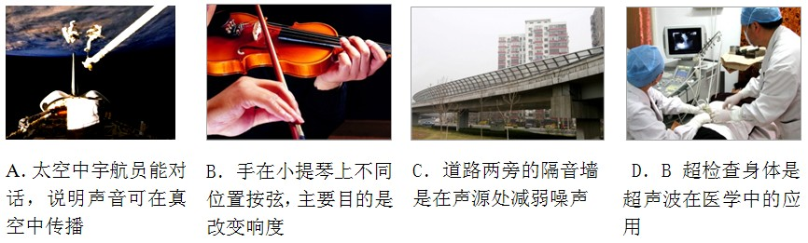
6．下列说法正确的是（ ）
A．声和电磁波都能传递信息且都可以在真空中传播
B．住宅安装双层真空玻璃窗可以减小室外噪声对室内的影响
C．频率的高低决定声音的音色
D．不同人说话的响度一定不同
7．关于声现象，下列说法正确的是
A．“闻其声而知其人”是根据声音的响度来判断的（ ）
B．“不敢高声语，恐惊天上人”中的“高”是指声音的音调高
C．“长啸一声，山鸣谷应”是指次声波传播很远
D．“隔墙有耳”说明固体能传声
8．在亚丁湾海域，我国海军护航编队使用“金嗓子”（又名“声波炮”）震慑海盗。它的声波定向发射器外观类似喇叭，能发出145dB以上的高频声波，甚至比喷气式飞机引擎的噪声还要刺耳。根据以上信息，下列说法中错误的是（ ）
A．声波具有能量
B．声波定向发射器喇叭状外观可以减少声音的分散，从而增大响度
C．使用“金嗓子”时，护航官兵佩戴耳罩是在人耳处减弱噪声
D．“金嗓子”发出的声波是次声波
9．伦敦奥运会期间英国军方将配备一种远程声波安保设备，该设备工作时可以产生高达150分贝的声音，尖锐的声响会让人耳感到刺痛，既可用作高音喇叭，也可用作非致命性武器驱散人群。关于该设备，下面说法正确的是（ ）
A．该设备产生的是超声波
B．该设备产生的是次声波
C．“150分贝”是指所产生声音的响度
D．“150分贝”是指所产生声音的音调
10．阅读短文并回答下列问题。
超声波及其应用
人能够听到声音的频率范围从20Hz到20000Hz。低于20Hz的声音叫次声波，高于20000Hz的声音叫超声波。
超声波具有许多奇异特性：空化效应——超声波能在水中产生气泡，气泡爆破时释放出高能量，产生强冲击力的微小水柱，它不断冲击物件的表面，使物件表面及缝隙间的污垢迅速剥落，从而达到净化物件表面的目的。传播特性——它的波长短，在均匀介质中能够定向直线传播，根据这一特性可以进行超声探伤、测厚、测距、医学诊断等。
（1）超声波的频率范围是__________________。
（2）超声波能够清洗物件是因为声波具有__________________。
（3）宇航员在月球上不能利用超声波测定两山之间的距离，是由于__________________。
（4）若声音在海水中的传播速度为l500m/s，利用回声定位原理从海面竖直向海底发射超声波，到接收回声所用时间为4s，那么该处海洋的深度为_________m。

【答案】
1．信息
2．350；能
3．信息；响度
4．B
5．D
6．B
7．D
8．D
9．C
10．（1）高于20000Hz（2）能量（3）真空不能传声（4）3000

